第七章 多元函数积分学 导学解答
7.1 重积分
7.1.1 二、三重积分的概念与性质
一、 相关问题
1.给定一个曲顶柱体，如何求体积？
答：设曲顶柱体：曲顶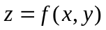（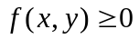）
底面：D域（xoy面上的有界闭区域），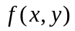在D上连续，侧面是以D的边界为准线，母线平行于z轴的柱面。
计算此曲顶柱体的体积V。
分析：因曲顶柱体的高随点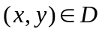的变动而变化，不能直接用平顶柱体的体积公式：
体积=高×底面积
解决问题的步骤：
1°用平面上的曲线网任意分割D域，得n个小区域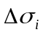（也代表小区域面积）和n个小曲顶柱体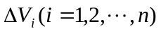
2°取点作积，任意取点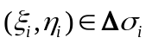，作积得
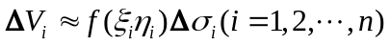
3°求和，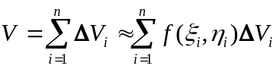
4°求极限，记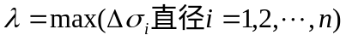，求得体积：
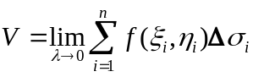
2.给定一个非均匀的平面薄片，如何求其质量？
答：设平面薄片在xoy平面上占有区域为D ,其面密度为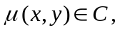类似于以上的讨论（分割、近似、求和、取极限），得其质量为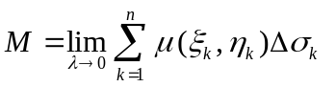，其中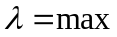{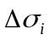的直径}。
3.给定一个非均匀的空间立体，如何求其质量？
答：设物体：为空间有界闭区域，体密度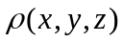，且在上连续。计算该物体（）的质量。
分析：因物体的体密度（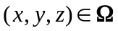）随不同的位置而变化，不能直接用物体的质量公式：质量=体密度×体积
解决问题的步骤：
1°用空间曲面网任意分割域，得n个小空间区域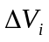（也代表其体积）和相应n个小块质量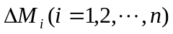。
2°取点作积，任取点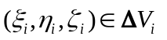，作积
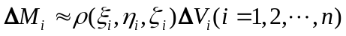。
3°求和，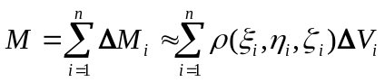
4°求极限，记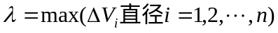，求得质量：
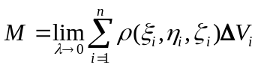。
二、有关知识
1.二重积分的定义形式、几何意义、物理意义？
答：对应二重积分的定义表示如下：
若点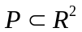，区域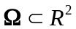，此时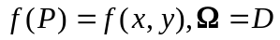（D为平面域），
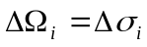，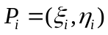得二重积分定义：
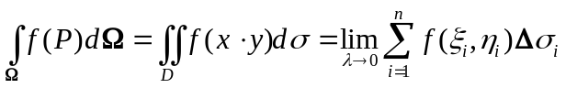
称为被积函数，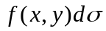为被积表达式，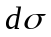为面积元素，D为积分区域。
注：（1）相应于积分和中的，故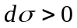；
（2）如果已知二重积分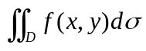存在，用直角坐标系中的直线网即平行于坐标轴的直线网分割区域，有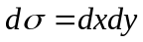，则 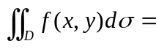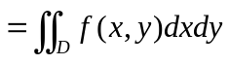
二重积分的几何意义、物理意义：
当时，二重积分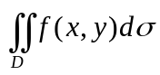的几何意义，以D为底面，为曲顶的曲顶柱体体积。
当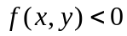时，是曲顶柱体体积的负值。故二重积分的几何意义是区域D上曲顶柱体体积的代数和。
当=1，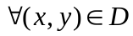，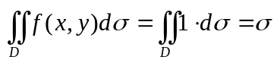为D域面积。
当为平板（D）的面密度时，的物理意义是表示该平板的质量。
2.写出三重积分的定义式，几何、物理意义。
解：对应三重积分的定义表示如下：
若点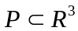，区域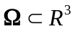，此时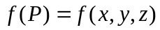，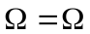（为空间区域），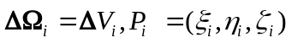得三重积分定义：
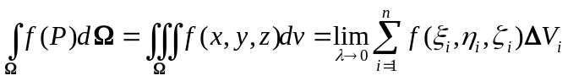
称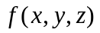为被积函数，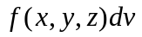为被积表达式，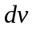为体积元素，为积分区域。
三重积分的几何、物理意义：
当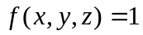，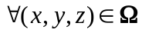，那么三重积分
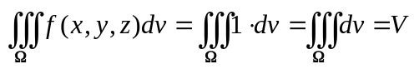，表示该空间区域的体积。
当为物体（）的体密度时，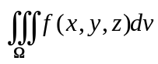的物理意义是表示该物体的质量。
3．重积分的统一定义是如何给出的？
重积分的统一定义如下：
设是一个有界的可度量的闭区域，点函数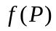是定义在上的有界函数。
1°任意分割为n个小区域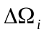（也代表第n个小区域的量度）（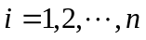）
2°任取点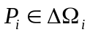，作积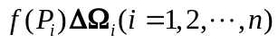
3°求和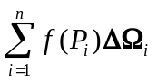
4°求极限，记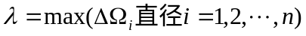，
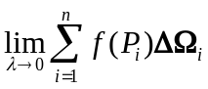
极限值与分割（）的方式取点（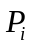）的位置均无关，则称此极限值为函数在闭区域上的重积分，记作
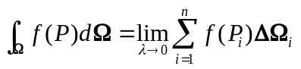
此定义称作重积分的统一定义，其中叫做被积函数，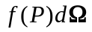叫做被积表达式，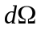叫做某度量的元素，叫做积分区域。

三、练习题
1.已知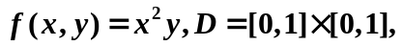用重积分的定义求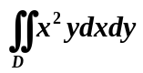。（提示：用直线网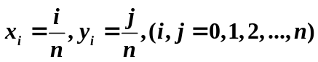分割积分区域）。
解：用直线网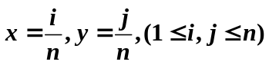分割该正方形 , 在每个正方形上取其右上顶点 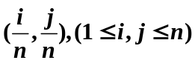，则依定义有
. 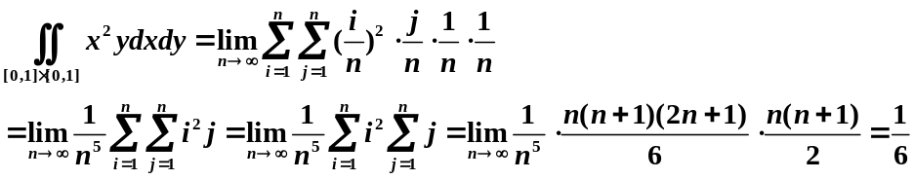
2.利用二重积分的几何意义，计算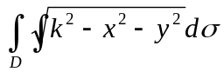的值，其中D：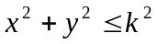
解：分析被积函数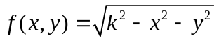，其积分域
易知该二重积分的值表示上半球体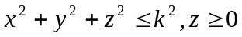的体积，故得
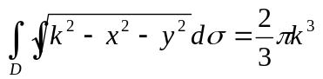
3.补充二重积分的对称性质，并计算二重积分
（1）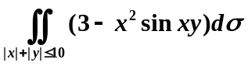
解：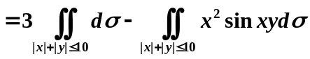 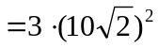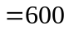
（2）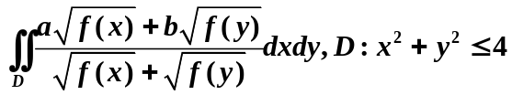
解：利用轮换对称性，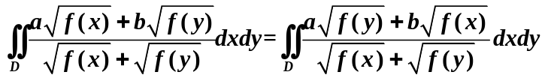，
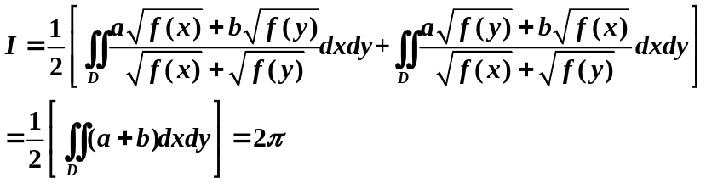
4.用重积分的比较性质比较下列积分的大小
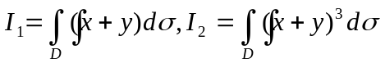，其中：D由x+y=1，x轴，y轴围成。
解：易知时，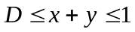
于是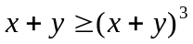，则由重积分的比较性质得
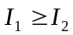，即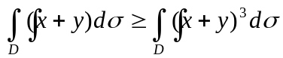
5.设为连续函数，求极限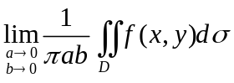，
D：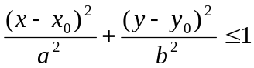
解：因在积分域D上连续，则由二重积分的中值定理知必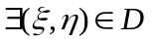，使得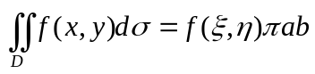
故原式=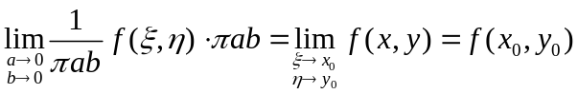
四、思考题：
1.在二重积分的定义中，关于区域的分割程度的描述为什么要求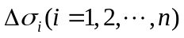中最大的直径趋于零，可不可以改为要求中最大的面积趋于零？


